Дата: 09.11. 21

Клас: 3 – Б

Предмет: Математика

Вчитель: Лисенко О. Б.

Тема: Задачі на суму двох добутків.

**Хід уроку**

**Під час роботи користуйтеся презентацією.**

**Виконані завдання можете перевірити в кінці презентації.**

**1. Організаційний момент.**

***Приготуйте, будь ласка, все, що потрібно для уроку: підручник, зошит, ручку, олівці.***

***Старанно працюйте. Не забувайте робити хвилинки відпочинку та релаксації під час уроку.***

Слайд 2 Емоційне налаштування.

2. **Актуалізація знань учнів.**

***1) Слайд 3 - 8.* Усно обчисли.**

Знайдіть ДІЛЕНЕ, невідомий компонент дії ділення.

*2) Слайд 9.* Каліграфічна хвилинка.

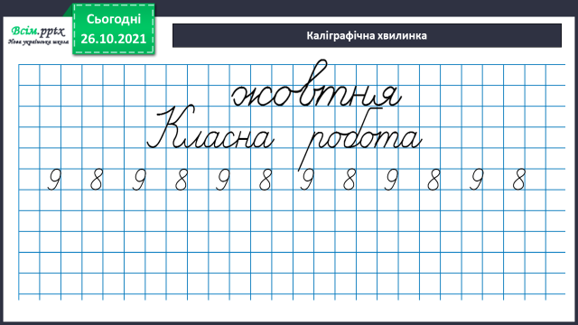

**3. Вивчення нового матеріалу.**

***1) Слайд 10 – 12* або за №372 продовжіть УСНИЙ РАХУНОК.**

***2) Слайд 13 - 15.* Прочитайте Задачу №373.**

**Поміркуйте. Скористайтеся підказкою та запропонуйте 2 способи її розв’язку.**

**4. Закріплення вивченого.**

**1) *Слайд 16 - 17.*****Задача №374.**

**Запишіть розв’язок задачі в зошит ДВОМА способами.**

(**Підказка**: користуйтеся схемами розв’язку попередньої задачі)

**2) Розв’яжіть рівняння № 378.**

**За *слайдом 18* розгляньте порядок розв’язку рівняння ускладненого виду.**

**Розв’яжіть за цим зразком 2 і 3 рівняння ПИСЬМОВО.**

**3) Розв’яжіть приклади № 380.**

**5. Домашнє завдання.**

**1. Приклади № 376**

**2. Задача №381**

**Було - ? кг по 9 кг в сітці - ? с.**

**Продав – 54 кг**

**Залиш. – 27 кг**

**План розв’язку:**

**1) Скільки кілограмів цибулі привіз фермер?**

**2) Скільки сіток з цибулею було спочатку?**

**3. Завдання № 379 ( гр. А )**

**Не забувайте, будь ласка, надсилати виконані завдання для перевірки вчителеві на Хьюмен. Робіть це систематично.**